Муниципальное бюджетное дошкольное образовательное учреждение
детский сад №314 г. Ростова-на- Дону

Краткосрочный проект
подготовительной логопедической группы № 23
«По сказочным тропинкам»

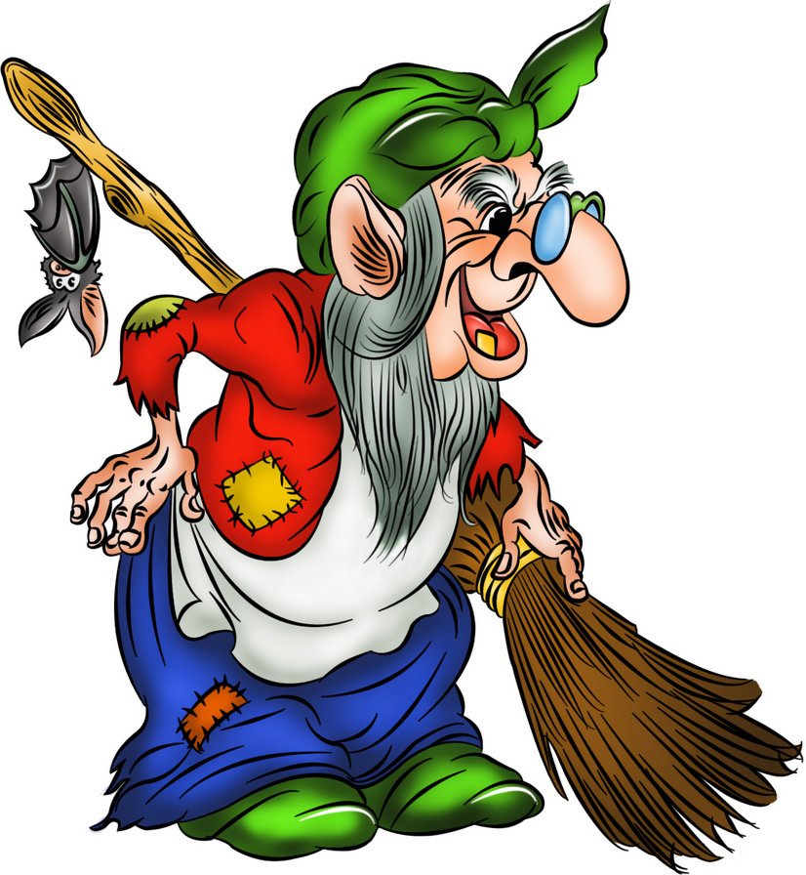

Учитель-логопед:
Бойченко Светлана Николаевна
Воспитатель:
Шипилова Наталья Викторовна

г. Ростов-на-Дону
2024г.

Необходимость приобщения детей к чтению бесспорна. Книга совершенствует ум ребёнка, помогает овладеть речью, познавать окружающий мир. Для повышения интереса к книге, любви к чтению мной был разработан проект «Путешествие в сказку», развивающий устойчивый интерес к сказке как к произведению искусства. Образные, яркие выражения, сравнения, «сказочные» языковые средства способствующие развитию выразительности речи, а также творчеству самих детей, повышают степень включённости дошкольника в книжную культуру.
Цели:
- развитие устойчивого интереса к сказке как к произведению искусства;
- раскрытие ценности совместного творчества детей и их родителей.
Задачи.
1. Коррекционно–образовательные: учить развивать сюжет, использовать «сказочные» языковые средства; формировать творческое рассказывание, умение раскрывать тему, подчинять свою сказку определённой (основной) мысли.
2. Коррекционно–развивающие: развивать традиции семейного чтения.
3. Коррекционно–воспитательные: создавать атмосферу эмоционального комфорта, взаимопонимания и поддержки; прививать умение прийти на помощь в трудную минуту.
Информационная часть проекта.

Участники проекта:
Воспитанники с тяжелыми нарушениями речи логопедической группы старшего дошкольного возраста (6-7 лет) № 23.

Время реализации проекта:
2 недели ( с 22.01. 24г. по 05.02.2024г.)

Тип проекта: информационно-творческий, групповой.

Результат: презентация проекта в фото и видео материалах.

Этапы работы:
- Определение темы (проблемы проекта). Вызвать интерес детей и родителей к теме проекта.
- Составление плана-схемы проекта.
- Обсуждение проекта с родителями.
- Обсуждение проекта с воспитателями.
- Сбор информации, литературы, дополнительного материала.
- Работа по плану с детьми, родителями, педагогами.
- Подведение итогов, анализ ожидаемого результата.

Содержание работы с детьми.
1.Беседа с детьми «В гости к Бабе Яге»
2.Чтение разных сказок; сказок, где одним из персонажей является Баба Яга.
3. Разучивание присказок, поговорок, пословиц о сказках, сказочных героях.
4. Пересказ прочитанных сказок, их инсценирование.
5. Самостоятельное составление сказок.
6. Рассказывание сказок собственного сочинения.
7. Иллюстрирование прочитанных сказок, сказок собственного сочинения. Сопровождение рассматривания готовых работ словесными рассказами и пояснениями.
8. Рассматривание иллюстраций разных художников к сказкам.
9.Загадки о сказках, героях сказок.
10.Выполнение самостоятельных и совместно с родителями творческих работ.
11.Логопедическое занятие с детьми «Проказы Бабы Яги».
12.КВН «Путешествие по любимым сказкам».

Содержание работы с родителями.
1.Домашние задания для родителей и детей (рисование иллюстраций к сказкам).
2. Домашнее чтение сказок с детьми.
3. Помощь в пополнении книжного уголка сказками.
4. Консультация для родителей «Знакомство со сказкой»

Реализация проекта началась с моделирования ситуации, позволяющую выявить проблему: в детский сад пришло письмо-просьба от Бабы Яги. После прочтения дети высказали свои предположения о том, как помочь Бабе Яге. Было разработано решение проблемы: нужно найти сказки, где одним из персонажей является Баба Яга. В уголке для родителей была размещена информация о проекте. В результате совместной деятельности (педагоги, родители, дети) дети получили возможность расширить кругозор о сказках, их героях, научились сами сочинять сказки, сопереживать героям, находить пути выхода из трудных ситуаций. Групповая библиотечка пополнилась новыми книгами сказок.
Письмо Бабы Яги (с которого всё и началось…)
Мальчишки и девчонки, ах-ха-ха!
Как же жизнь моя плоха.
Мочи нет одной мне жить.
С вами я хочу дружить.
Надоело мне летать
В этой старой ступе,
Мне б избушку побелить,
Как весна наступит.
На сто лет я сказок знаю,
Я сама их сочиняю.
Я расстанусь с помелом,
Ступу сдам в металлолом.
Я хочу хорошей быть
И карету заслужить.
Помогите! Помогите!
Сказку, сказку сочините!
Чтоб была я в ней не злая, а добрая!
План-схема
работы с детьми и родителями по реализации проекта
«Здравствуй, сказка»
№ | сроки |  | содержание работы |  | ответственные
1 | 22.01 |  | Беседа с родителями «Знакомство с проектом» |  | учитель-логопед
2 | 23.01 |  | Оформление родительского уголка, размещение рекомендаций родителям по работе с детьми по проекту. |  | воспитатели
3 | 24.01 по 26.01 |  | Чтение разных сказок; сказок, где одним из персонажей является Баба Яга. |  | воспитатели
4 | 29.01 |  | Беседа с детьми «В гости к Бабе Яге» |  | учитель- логопед
5 | 30.01 |  | Разучивание присказок, поговорок, пословиц о сказках, сказочных героях. |  | воспитатели
6 | 31.01 по 02.02 |  | Рассматривание иллюстраций разных художников к сказкам. Рисование иллюстраций к сказкам. |  | воспитатели
7 | 3-4.02 |  | Выполнение самостоятельных и совместно с родителями творческих работ. |  | родители
8 | 05.02 |  | Логопедическое занятие с детьми старшего дошкольного возраста (6-7лет)  «Проказы Бабы Яги» |  | учитель- логопед

